Lidl Polska i Fundacja Nasza Ziemia posprzątają brzegi Warty

Przepływają przez serca miast, niosąc ukojenie mieszkańcom oraz dając schronienie setkom gatunków ryb, zwierząt i rzadkich roślin. Mowa o rzekach, które ze względu na swoją wartość, zasługują, aby je chronić. Już w czwartek i piątek, 8-9 września, w ramach 29. edycji Akcji Sprzątanie świata – Polska, sieć Lidl wraz z partnerem – Fundacją Nasza Ziemia – oczyszczą brzegi Warty z zalegających śmieci. Organizatorzy zachęcają do udziału w akcji szkoły, seniorów, grupy hobbystyczne oraz wszystkich miłośników przyrody.
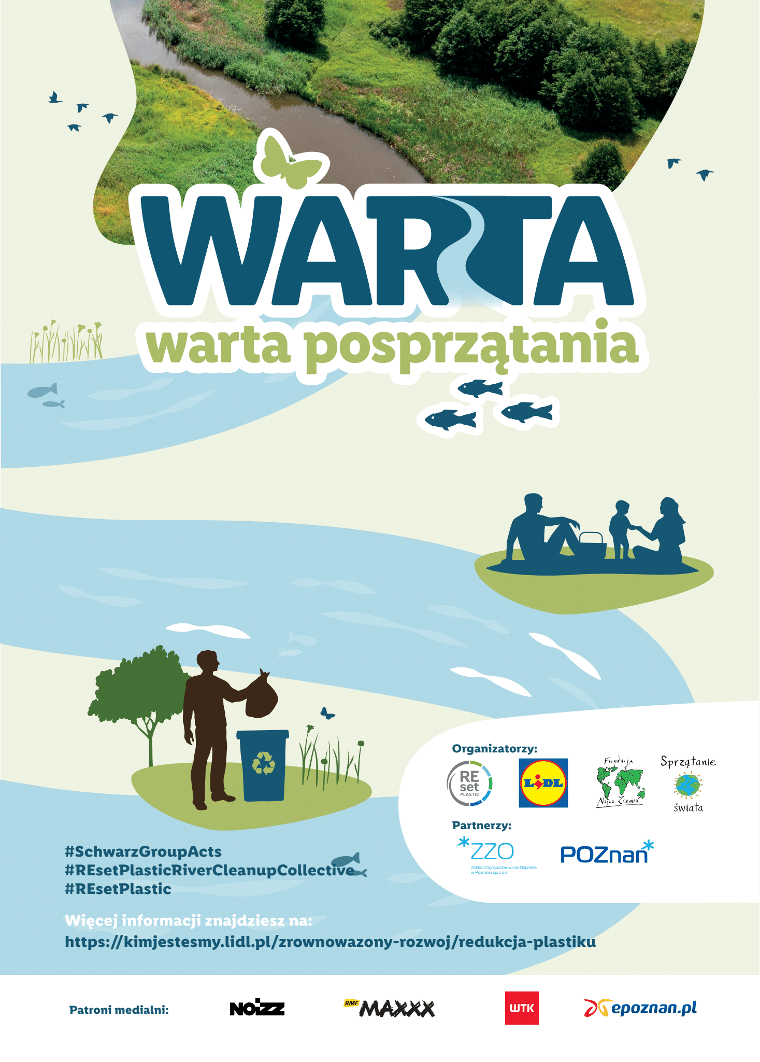
Rzeki to najsilniej zróżnicowany biologicznie ekosystem na naszej szerokości geograficznej. To również schronienie i miejsce do życia dla setek gatunków ryb, ssaków i rzadkich roślin. Jedną z nich jest Warta. Trzecia pod względem długości w Polsce, przepływająca przez aż pięć krain geograficznych, dwadzieścia jeden miast i ponad tysiąc wsi. Najbardziej kojarzona jest jednak z regionem Wielkopolski. W końcu sam Arkady Fiedler, podróżnik i pisarz z Poznania, poświęcał jej dużo uwagi w notatkach, nazywając ją nieskromnie „podfruwajką”.
To właśnie symbol Wielkopolski, Warta, będzie bohaterką akcji organizowanej 8-9 września przez Lidl Polska i Fundację Nasza Ziemia. Głównym celem inicjatywy „WARTA warta posprzątania” będzie usunięcie ze środowiska plastiku, który zalęgając w przestrzeni nie tylko wpływa na estetykę miasta, ale przede wszystkim stanowi zagrożenie dla żyjących nad rzeką ptaków i zwierząt. Organizatorzy nie poprzestaną jednak na sprzątaniu – chcą edukować ludzi na temat wpływu plastiku na przyrodę oraz mobilizować ich do aktywnego dbania o czystość okolic rzeki.
- 8 i 9 września, dzięki firmie Lidl Polska, w ramach 29. edycji Akcji Sprzątanie świata – Polska, wraz z Urzędem Miasta Poznania i Zakładem Zagospodarowania Odpadów w Poznaniu, posprzątamy brzegi Warty. W tym roku łączymy się pod hasłem „Wszystkie śmieci są nasze” – te wyprodukowane przez człowieka, ale też te porzucone w naturze – w lasach, parkach czy nad brzegami rzek. Wynik tej akcji uwzględniony będzie w Raporcie, który jak co roku jest podsumowaniem ogólnopolskich wysiłków wszystkich wolontariuszy. Zatem serdecznie zapraszamy mieszkańców Poznania do wspólnego sprzątania i głośnego powiedzenia STOP śmieceniu w naturze – mówi Grzegorz Mikosza, Główny Koordynator Akcji Sprzątanie świata – Polska, którą od 1994 roku koordynuje Fundacja Nasza Ziemia.
Im mniej plastiku…
Plastikowe zanieczyszczenia stanowią coraz większy problem dla ludzi, zwierząt i środowiska, co pokazują dane Komisji Europejskiej. Według nich ponad 80 proc. odpadów zanieczyszczających morza i plaże – nie tylko w Unii Europejskiej, ale na całym świecie – to tworzywa sztuczne.
Zgodnie z hasłem „myśl globalnie, działaj lokalnie”, w ramach akcji ekologicznej „WARTA warta posprzątania” Lidl bierze odpowiedzialność za plastik, który już znajduje się w środowisku naturalnym i który nie został poddany recyklingowi. Inicjatywa powstała jako część akcji „River Cleanup Collective” w ramach międzynarodowej strategii ograniczania plastiku Grupy Schwarz „REset Plastic”. Aby zminimalizować swój wpływ na środowisko naturalne, poza dalszym ograniczaniem plastiku, Lidl podjął się zastąpienia do 2025 roku wszystkich opakowań swoich produktów marek własnych tworzywami nadającymi się do recyklingu. Sieć wykorzystywać w nich będzie również średnio 25 proc. recyklatu.
- Rezygnujemy z plastiku wszędzie tam, gdzie jest to możliwe, we wszystkich obszarach naszej działalności. Zdajemy sobie jednak sprawę, że działając tylko wewnątrz, nie rozwiążemy problemu, jakim jest rosnąca liczba zanieczyszczeń. Dlatego łączymy siły wraz z naszymi koleżankami i kolegami w innych państwach oraz podejmujemy działania na rzecz środowiska. W Polsce, ze względu na nasze historyczne i biznesowe powiązanie z Poznaniem, postanowiliśmy posprzątać brzegi Warty. Do udziału w akcji zaprosiliśmy też Fundację Nasza Ziemia, której działania śledzimy i szanujemy od lat. Wspólny projekt potrwa dwa dni i mamy nadzieję, że dzięki zaangażowaniu naszych pracowników, wolontariuszy i Poznaniaków, zdołamy oczyścić z plastiku brzegi trzeciej największej rzeki w Polsce. Chcemy, aby nadal mogła ona zachwycać i pełnić swoją rolę jako schronienie dla setek gatunków ryb, zwierząt i roślin. Do udziału w akcji zapraszamy każdego, komu dobro środowiska leży na sercu: uczniów, seniorów, grupy hobbystyczne. Będziemy wdzięczni za każdą pomoc – mówi Aleksandra Robaszkiewicz, Head of Corporate Communications and CSR w Lidl Polska.

Lidl Polska i Fundacja Nasza Ziemia zapraszają do udziału w akcji „WARTA warta posprzątania” w poniższych lokalizacjach:
Data: 08/09/2022
- Teren przy Parku Szelągowskim (godz. 10:00-14:30): punkt zbiórki nr 1
- Teren powyżej Mostu Lecha (godz. 11:00-15:30): punkt zbiórki nr 2
09/09/2022
- Teren przy Bramie Poznania (10:00-14:30): punkt zbiórki nr 3

Więcej informacji o akcji „WARTA warta posprzątania” można znaleźć na stronie kimjestesmy.lidl.pl/zrownowazony-rozwoj/warta-warta-posprzatania oraz na wydarzeniu na Facebooku: facebook.com/events/s/warta-warta-posprzatania-akcja/1521986691599646/.

Informacje o firmie:
Lidl Polska należy do międzynarodowej grupy przedsiębiorstw Lidl, w której skład wchodzą niezależne spółki prowadzące aktywną działalność na terenie całej Europy oraz w USA. Historia sieci Lidl sięga lat 30. XX wieku, a pierwsze sieci pod szyldem tej marki powstały w Niemczech w latach 70. XX wieku. Obecnie w 31 krajach istnieje w przybliżeniu 11.550 sklepów tej marki, a w Polsce około 800.

O akcji Sprzątania Świata – Polska:
Akcja Clean up the World swój początek wzięła od sprzątania Australii. W 1993 roku, jej pomysłodawca, australijski żeglarz i biznesmen Ian Kiernan, rozszerzył ideę Clean up Australia na cały świat pod patronatem Organizacji Narodów Zjednoczonych. W tym samym roku Mira Stanisławska-Meysztowicz, Polka na stałe mieszkająca w Australii, zaszczepiła tę ideę w naszym Kraju pod nazwą Sprzątanie świata-Polska. Od 1994 roku w Akcji Sprzątanie świata-Polska wzięło łącznie udział ponad 20 milionów osób. Na świecie, rokrocznie uczestniczy w Clean up The World blisko 40 milionów wolontariuszy. Akcja odbywa się w każdy trzeci weekend września i polega na społecznym zaangażowaniu się osób, firm, instytucji w posprzątanie najbliższego otoczenia z zalegających tam śmieci. Od początku Akcję w Polsce koordynuje Fundacja Nasza Ziemia.

Kontakt:
Strona www: https://www.lidl.pl
Facebook: https://www.facebook.com/lidlpolska
Instagram: https://www.instagram.com/lidlpolska/
YouTube: https://www.youtube.com/user/LidlPolskaPL

